HƯỚNG DẪN KIỂM THỬ SAGA KB2 VÀ KB6

MỤC LỤC
PHẦN 1 CHUẨN BỊ MÔI TRƯỜNG VÀ THÔNG SỐ BAN ĐẦU 2
1.1 Cấu hình dịch vụ và cổng kết nối 2
1.2 Dữ liệu trước khi kiểm thử 2
1.3 Khởi chạy hệ thống và chuẩn bị Postman 2
1.4 API dùng để kiểm tra kết quả 2
PHẦN 2 KIỂM THỬ KB2 THANH TOÁN THẤT BẠI 3
2.1 Kiểm tra trạng thái trước khi chạy và gửi yêu cầu 3
2.2 Kiểm tra dữ liệu sau khi chạy KB2 4
2.3 Kiểm tra Saga log KB2 4
2.4 Minh chứng kiểm tra dữ liệu và Saga log KB2 5
2.5 Kiểm tra log dịch vụ KB2 6
PHẦN 3 KIỂM THỬ KB6 PAYMENT NGỪNG HOẠT ĐỘNG 8
3.1 Kiểm tra trạng thái trước khi chạy và gửi yêu cầu 8
3.2 Kiểm tra response và log dịch vụ KB6 9
3.3 Kiểm tra dữ liệu sau khi chạy KB6 10
3.4 Kiểm tra Saga log KB6 10
3.5 Minh chứng Saga log KB6 11
3.6 Minh chứng kiểm tra tài nguyên KB6 trên Postman 12

PHẦN 1 CHUẨN BỊ MÔI TRƯỜNG VÀ THÔNG SỐ BAN ĐẦU

1.1 Cấu hình dịch vụ và cổng kết nối
Service | API | Database
Order | localhost:8081 | MySQL 8.4 — cổng host 3308
Inventory | localhost:8082 | MongoDB 8.0 — replica set rs0, cổng 27017
Payment | localhost:8083 | SQL Server 2022 — cổng host 14330

1.2 Dữ liệu trước khi kiểm thử
Dữ liệu seed: P1 = 10, P2 = 5; C1 = 5000, C2 = 100. Sau khi chạy KB1, trước KB2 và KB6: P1 = 8, P2 = 5, C1 = 3000, C2 = 100. Ngày 24/10/2026, đơn KB2 có id = 2; đơn KB6 có id = 3.
Mỗi lần POST tạo mã đơn mới. Khi kiểm thử lại, lưu snapshot và id thực tế để đối chiếu mức chênh lệch trước và sau.

1.3 Khởi chạy hệ thống và chuẩn bị Postman
Bước 1. Mở Docker Desktop. Tại saga-demo, chạy docker compose up -d và docker compose ps. Chờ database healthy và API trả HTTP 200; dùng cấu hình REST gốc.
Bước 2. Import Saga_Postman_Collection.json. Request tạo đơn dùng Body → raw → JSON, header Content-Type: application/json.

1.4 API dùng để kiểm tra kết quả
Kiểm tra | Đường dẫn
Sản phẩm | GET http://localhost:8082/api/inventory/products
Ví | GET http://localhost:8083/api/payments/wallets
Đơn hàng | GET http://localhost:8081/api/orders
Reservation | GET http://localhost:8082/api/inventory/reservations
Saga log | GET http://localhost:8081/api/orders/{id}/saga-logs
HTTP 200 từ Order không đồng nghĩa đặt hàng thành công. Kiểm tra status, sagaStatus và failureReason; cả hai KB phải kết thúc ở CANCELLED / COMPENSATED.

PHẦN 2 KIỂM THỬ KB2 THANH TOÁN THẤT BẠI
Mục tiêu nghiệp vụ: C2 có số dư 100 nhưng đặt 1 sản phẩm P1 với amount = 1000. Giữ kho thành công, Payment trả lỗi 402; Saga phải nhả kho, hủy đơn và giữ nguyên số dư ví.

2.1 Kiểm tra trạng thái trước khi chạy và gửi yêu cầu
Bước 1. Gửi GET http://localhost:8082/api/inventory/products và GET http://localhost:8083/api/payments/wallets. Ghi nhận P1.stock = 8 và C2.balance = 100; bảo đảm cả ba service đang hoạt động.
Bước 2. Trong folder KB2 - Payment rejected (402), chạy [KB2] 1. Snapshot. Request lưu stock_P1, bal_C2 và các giá trị kho/ví khác.
Bước 3. Chạy [KB2] 2. Place order, dùng POST http://localhost:8081/api/orders với body:
{
"customerId": "C2",
"productId": "P1",
"quantity": 1,
"amount": 1000
}
Bước 4. Response HTTP 200 trả id = 2; lưu vào kb2OrderId. Kiểm tra status = CANCELLED, sagaStatus = COMPENSATED và failureReason = 402 - Số dư không đủ: còn 100.0, cần 1000.0.
Bước 5. Lần lượt chạy [KB2] 3. Verify stock and wallets, [KB2] 4. Saga logs và [KB2] 5. Reservation released. Mở tab Test Results, kiểm tra các assertion Passed.
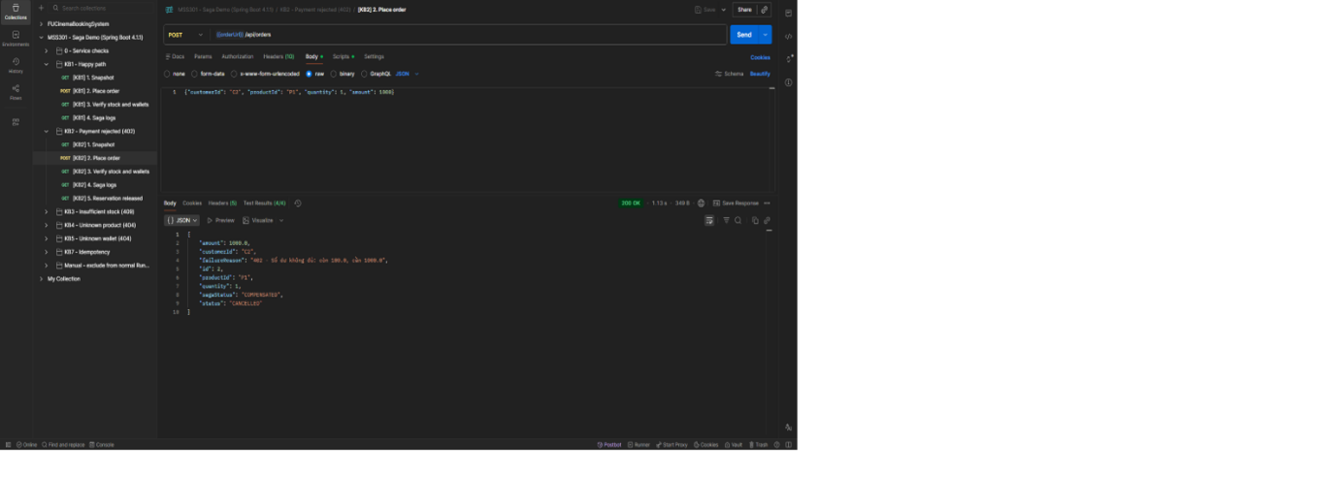
Hình 1 Response tạo đơn KB2 với lỗi thanh toán 402

2.2 Kiểm tra dữ liệu sau khi chạy KB2
Gửi GET /api/orders trên cổng 8081 và tìm id = 2. Gửi lại GET products, wallets, reservations; đối chiếu với snapshot trước khi chạy. Kiểm tra thêm GET http://localhost:8083/api/payments để tìm payment theo orderId.
Tiêu chí | Mong đợi | Kết quả thực tế
Order | CANCELLED / COMPENSATED | id=2; đúng cả hai trạng thái.
failureReason | Lỗi 402 từ Payment | 402 - Số dư không đủ: còn 100.0, cần 1000.0
Tồn kho P1 | Sau bằng trước | 8 → 8; chênh lệch 0.
Ví C2 | Không trừ tiền | 100 → 100; chênh lệch 0.
Reservation | RELEASED | orderId=2, P1, quantity=1, RELEASED.
Payment | Không tạo bản ghi của order này | Không có payment với orderId=2.

2.3 Kiểm tra Saga log KB2
Gửi GET http://localhost:8081/api/orders/2/saga-logs. Đối chiếu step, result và message theo thứ tự id tăng dần. Trong MySQL, dữ liệu tương ứng nằm ở bảng saga_log.
step | result | message
CREATE_ORDER | SUCCESS | Order PENDING
RESERVE_INVENTORY | SUCCESS | Đã giữ 1 P1
SAGA | FAILED | 402 - Số dư không đủ: còn 100.0, cần 1000.0
COMPENSATION | SUCCESS | RELEASE_INVENTORY - attempt 1
CANCEL_ORDER | SUCCESS | Saga COMPENSATED
Trong quá trình reserve, kho P1 tạm giảm 8 → 7. Sau khi Payment trả lỗi 402, release đưa kho về 8. GET trước và sau chứng minh chênh lệch bằng 0; log Inventory dùng để kiểm tra trạng thái trung gian.
Không có PROCESS_PAYMENT / SUCCESS vì lời gọi pay ném lỗi trước khi orchestrator ghi bước này. Dòng thất bại được ghi là SAGA / FAILED. Không gọi refund vì payment chưa thành công.
Kết luận KB2: Đạt. Lỗi nghiệp vụ được chuyển thành failureReason; kho được trả lại và ví không bị trừ.

2.4 Minh chứng kiểm tra dữ liệu và Saga log KB2
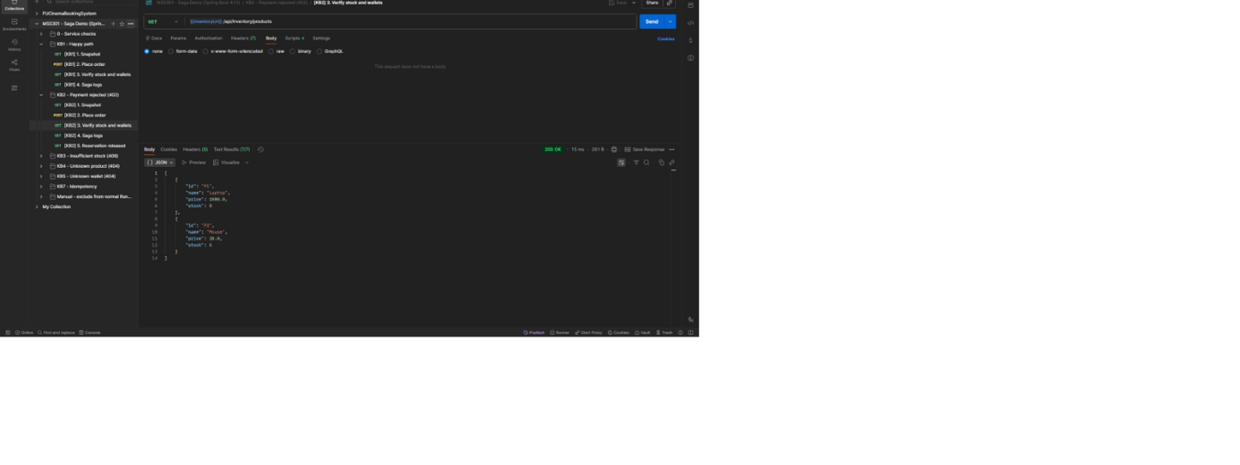
Hình 2 Tồn kho sau KB2 và kết quả kiểm tra 7 trên 7 Passed
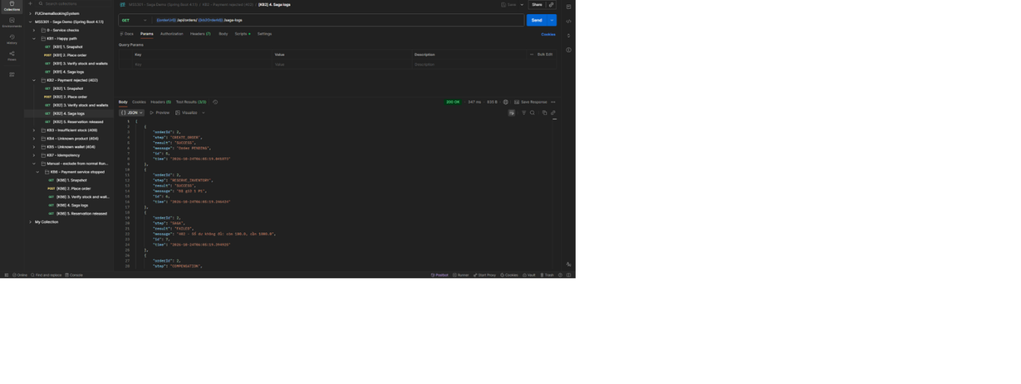
Hình 3 Saga log của đơn 2 ghi nhận lỗi 402 và bồi hoàn thành công
Hình 2 thể hiện P1 = 8, P2 = 5 và Test Results 7/7. Hình 3 ghi nhận Saga của đơn 2 ngày 24/10/2026 với lỗi 402. Chuỗi đầy đủ của API được đối chiếu trong bảng ở mục 2.3.

2.5 Kiểm tra log dịch vụ KB2
Trong PowerShell tại saga-demo, lọc log Order và Inventory của đơn KB2:
docker compose logs --no-color order-service inventory-service |
Select-String -SimpleMatch "order=2 "
Đối chiếu thời gian của cùng order = 2: RESERVE làm P1 giảm 8 → 7; Order ghi lỗi 402; RELEASE đưa P1 về 8. Docker có thể nhóm log theo container, nên thứ tự dòng hiển thị không nhất thiết là thứ tự thời gian.
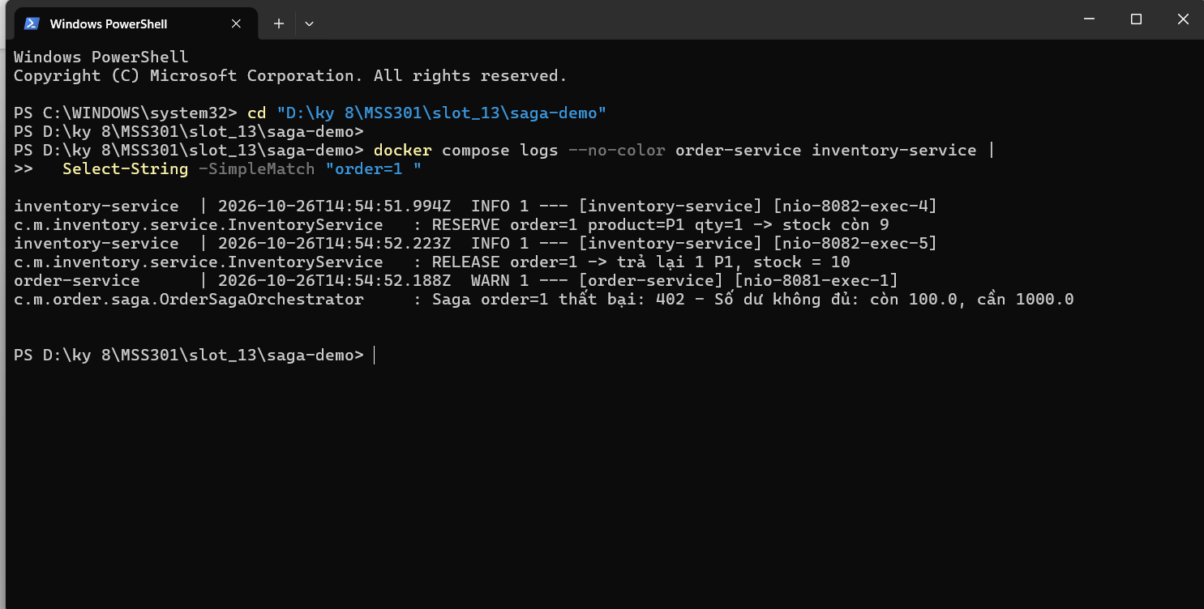
Hình 4 Log dịch vụ KB2 gồm RESERVE lỗi 402 và RELEASE

PHẦN 3 KIỂM THỬ KB6 PAYMENT NGỪNG HOẠT ĐỘNG
Mục tiêu nghiệp vụ: C1 đặt 1 sản phẩm P2 với amount = 20 trong lúc Payment bị dừng. Inventory giữ hàng thành công; khi lời gọi Payment lỗi mạng, Saga phải release P2 và hủy đơn, không trừ tiền.

3.1 Kiểm tra trạng thái trước khi chạy và gửi yêu cầu
Bước 1. Khi cả ba service còn chạy, mở Manual - exclude from normal Runner → KB6 - Payment service stopped, chạy [KB6] 1. Snapshot. Ghi nhận P2.stock = 5 và C1.balance = 3000; kiểm tra bằng API products và wallets ở mục 1.4.
Bước 2. Trong PowerShell, chỉ dừng payment-service. Giữ Inventory, Order và ba database hoạt động:
docker compose stop payment-service
docker compose ps -a
Bước 3. Chạy [KB6] 2. Place order với POST http://localhost:8081/api/orders và body:
{
"customerId": "C1",
"productId": "P2",
"quantity": 1,
"amount": 20
}
Bước 4. Response HTTP 200 trả id = 3; lưu vào kb6OrderId. Kiểm tra status = CANCELLED, sagaStatus = COMPENSATED và failureReason bắt đầu bằng Service không phản hồi.
Bước 5. Khi Payment còn dừng, chạy [KB6] 4. Saga logs. Kiểm tra reserve thành công, lỗi mạng, compensation thành công và cancel.
Bước 6. Bật lại Payment. Chờ GET wallets trả HTTP 200 rồi mới chạy request kiểm tra kho/ví:
docker compose start payment-service
Bước 7. Chạy [KB6] 3. Verify stock and wallets và [KB6] 5. Reservation released. Các test phải Passed; kiểm tra GET payments không có payment của order này.
Không tắt Inventory trong KB6. Nếu Inventory cũng dừng làm release thất bại thì đó là điều kiện của KB8, không còn là KB6.

3.2 Kiểm tra response và log dịch vụ KB6
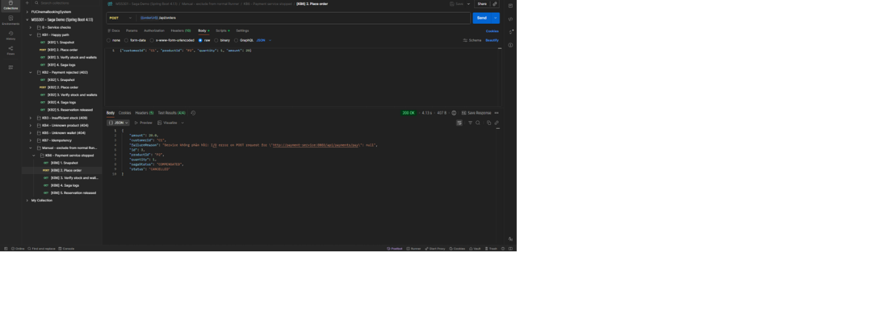
Hình 5 Response của đơn 3 khi Payment bị dừng
Response cho thấy HTTP 200, CANCELLED / COMPENSATED và failureReason bắt đầu bằng Service không phản hồi. Đây là lỗi I/O khi gọi Payment, khác với lỗi nghiệp vụ thiếu số dư ở KB2.

Bước kiểm tra log Order và Inventory
docker compose logs --no-color order-service inventory-service |
Select-String -SimpleMatch "order=3 "
Đối chiếu thời gian của cùng order = 3: RESERVE làm P2 giảm 5 → 4; Order ghi lỗi Service không phản hồi; RELEASE đưa P2 về 5. Inventory vẫn hoạt động và hoàn tác thành công khi Payment bị dừng.
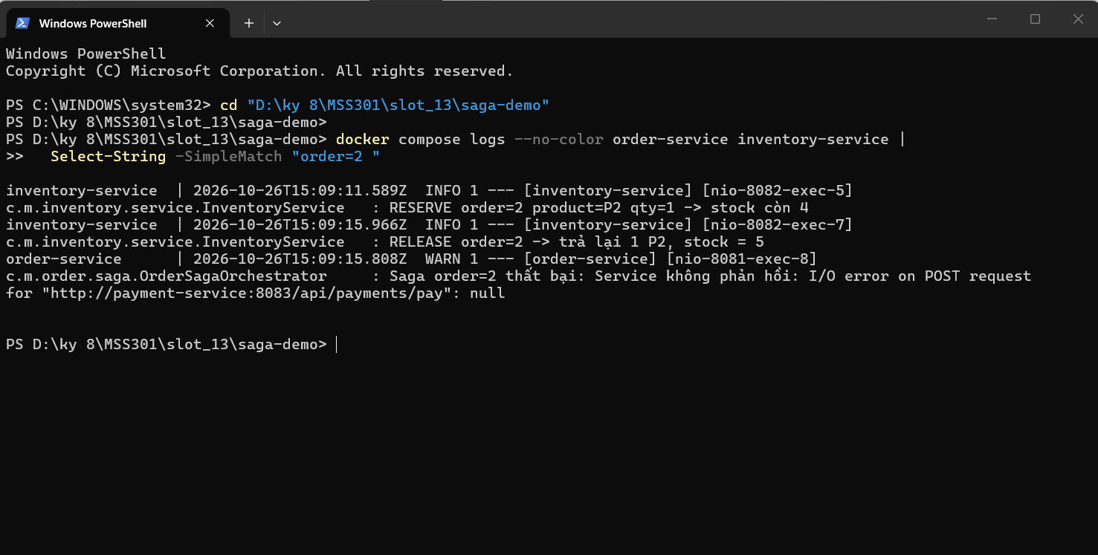
Hình 6 Log dịch vụ KB6 gồm RESERVE lỗi mạng và RELEASE

3.3 Kiểm tra dữ liệu sau khi chạy KB6
Sau khi bật lại Payment và GET wallets trả HTTP 200, gửi GET orders, products, wallets, reservations và payments. Tìm đơn id = 3 và so sánh với snapshot.
Tiêu chí | Mong đợi | Kết quả thực tế
Order | CANCELLED / COMPENSATED | id=3; đúng cả hai trạng thái.
failureReason | Lỗi mạng, không có mã 402 | Service không phản hồi: I/O error on POST request for http://payment-service:8083/api/payments/pay…
Tồn kho P2 | Sau bằng trước | 5 → 5; chênh lệch 0.
Ví C1 | Không trừ tiền | 3000 → 3000; chênh lệch 0.
Reservation | RELEASED | orderId=3, P2, quantity=1, RELEASED.
Payment | Không tạo bản ghi của order này | Không có payment với orderId=3.

3.4 Kiểm tra Saga log KB6
Gửi GET http://localhost:8081/api/orders/3/saga-logs. Kiểm tra SAGA ghi lỗi mạng và RELEASE_INVENTORY thành công trước CANCEL_ORDER.
step | result | message
CREATE_ORDER | SUCCESS | Order PENDING
RESERVE_INVENTORY | SUCCESS | Đã giữ 1 P2
SAGA | FAILED | Service không phản hồi: I/O error…
COMPENSATION | SUCCESS | RELEASE_INVENTORY - attempt 1
CANCEL_ORDER | SUCCESS | Saga COMPENSATED
Log thể hiện giữ hàng trước khi gọi Payment. Payment không phản hồi nên chỉ có release trong stack của luồng REST gốc. Inventory còn chạy, release thành công ngay lần đầu; Order chuyển sang COMPENSATED.
Năm request KB6 đã ghi nhận tổng cộng 18/18 assertions Passed: Snapshot 2, Place order 4, Verify stock and wallets 7, Saga logs 3, Reservation released 2. Payment được bật lại sau phép thử.
Kết luận KB6: Đạt. Lỗi mạng không làm mất tiền hoặc giữ sai tồn kho sau khi Saga hoàn tác.

3.5 Minh chứng Saga log KB6
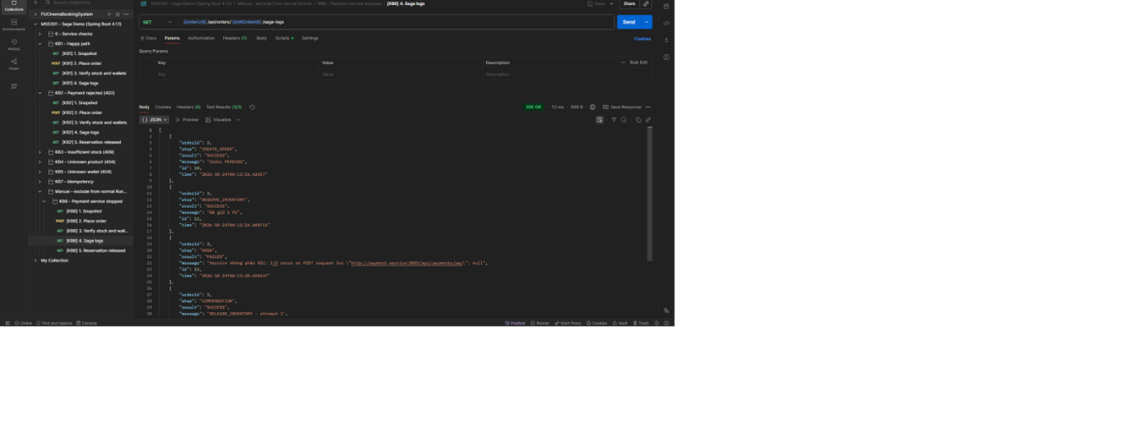
Hình 7 Saga log của đơn 3 ghi nhận lỗi mạng và bồi hoàn thành công
Hình 7 ghi nhận orderId = 3 ngày 24/10/2026: reserve thành công, SAGA thất bại do lỗi I/O và RELEASE_INVENTORY thành công ở attempt 1. API trả đủ năm bước; CANCEL_ORDER / SUCCESS được đối chiếu trong bảng ở mục 3.4.

Nhận xét và đối chiếu hai kịch bản
Hai kịch bản có cùng chuỗi bước ở mức Saga log và cùng trạng thái cuối. Điểm khác nằm ở failureReason: KB2 có mã 402 và message nghiệp vụ; KB6 có lỗi I/O. Cả hai đều không có payment thành công nên không cần refund.
Bước release chỉ được đưa vào stack sau khi reserve thành công. Saga không dựa vào một @Transactional xuyên HTTP để rollback ba database; Order chủ động gọi compensation của Inventory.
Kết quả: KB2 và KB6 đều đạt các tiêu chí kiểm tra. Sau bồi hoàn, kho và ví bằng snapshot ban đầu; reservation chuyển RELEASED, không tạo payment thành công cho các đơn thất bại.

3.6 Minh chứng kiểm tra tài nguyên KB6 trên Postman
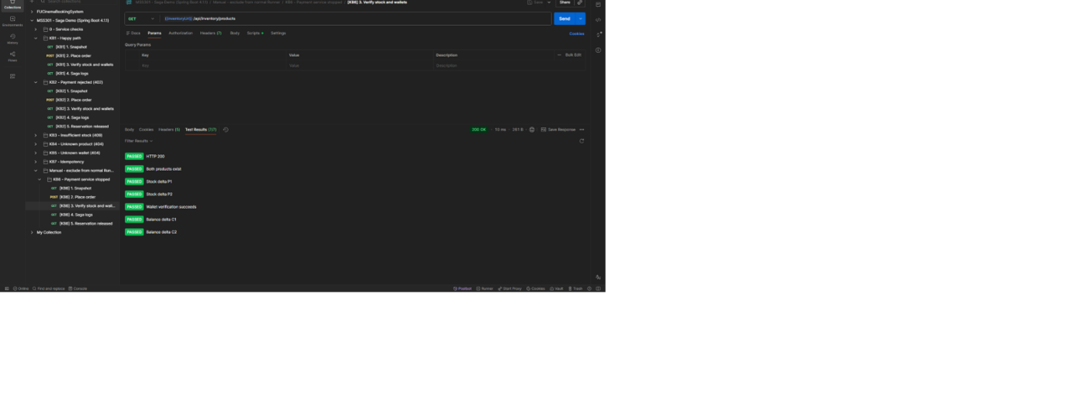
Hình 8 Test Results kiểm tra kho và ví sau KB6
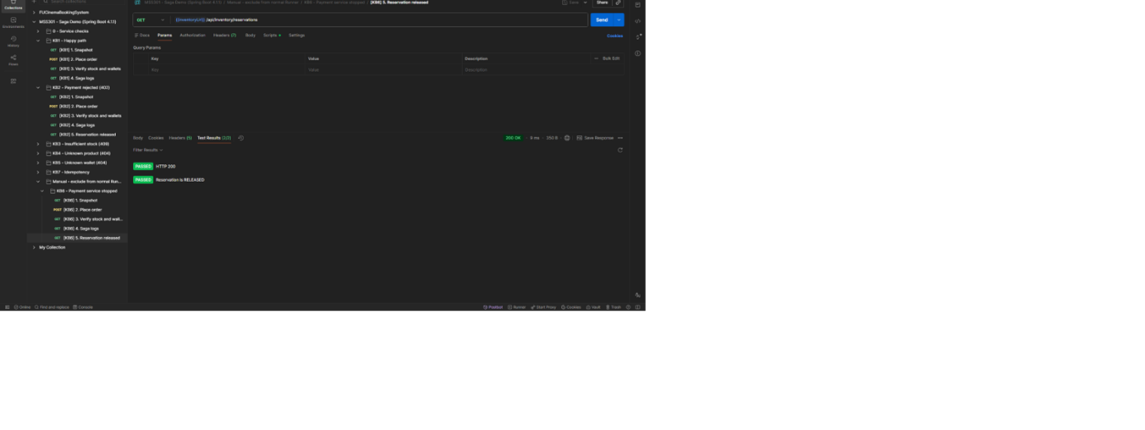
Hình 9 Kiểm tra reservation của đơn 3 đã chuyển sang RELEASED
Test Results xác nhận P2 và C1 không thay đổi so với snapshot; reservation của đơn 3 là RELEASED. Kho P2 giữ nguyên 5 và ví C1 giữ nguyên 3000 sau khi Saga hoàn tác.

